热胀冷缩问题一
1．图中所示为自动调温电熨斗的电路图。右下方为温控部分。在未通电和低于预定温度时，双金属片A和静片B上的触点接通，指示灯L亮，电热丝R发热、当温度达到预定温度时，双金属片因______向左弯曲，电路断开。若双金属片由铜片和铁片铆合而成，则左片就是______片。调节调温旋钮C，使静片向左时，调温电熨斗的预定温度值将变______。
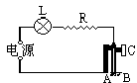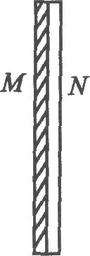
思路点拨
一般固体材料，遇热都会膨胀，遇冷都会收缩，不同的材料，在温度变化相同的情况下，其热膨胀冷缩的程度往往不同．取两块热胀冷缩程度不同的金属片(例如M的热胀冷缩现象比N的热胀冷缩现象更明显)将其粘合成为一块，称为双金属片，如图所示．由图示状态开始，其其温度升高，则两金属片都会发生膨胀，但一侧金属片膨胀得多，另一侧金属片膨胀得少，则这个双金属片整体便会向膨胀得少的一侧弯曲(例如向N一侧弯曲)；反之，若从图示状态开始而其温度降低，则此双金属片将向另一侧弯曲．
本题所用双金属片为铜片和铁片铆合而成，铜的热胀冷缩比铁更强，故温度升高时双金属片将向铁片一侧弯曲，左片为铁片．若调节图中的旋钮C，使静片向左移动一些，则双金属片要向左弯曲得更多才能使电路断开，这时对应所需的温度更高，即调温电熨斗的设定温度值将提高．
答案：热膨胀，铁，高．
2．冬天，把自来水笔从室外带到室内，有时会有墨水流出。这主要是因为 [ ]
A．墨水受热膨胀，流出来了。B．笔囊受热膨胀，把墨水挤出来了。
C．笔囊中的空气受热膨胀，把墨水挤出来了。D．笔尖处的缝隙受热膨胀，使墨水漏出来了。
思路点拨
冬天，室外气温往往比室内气温低很多，自来水笔在室外时，其笔囊中的空气温度也较低．当将其带入室内时，笔囊中空气温度会随之升高．由此，这部分空气将发生膨胀而把笔囊中的墨水挤出．
答案：C

热胀冷缩问题二
1．在冬天，向玻璃杯内倒开水前，往往先倒入一些温水，将杯子热一下后倒去，再将开水倒入杯中，这样做主要是为了（ ）
Ａ．清洁杯子
Ｂ．使玻璃杯变得容易热传递
Ｃ．使玻璃杯内外温差不致过大，杯子不易损坏
Ｄ．使玻璃杯内外温度相等，杯子不易损杯
思路点拨
玻璃传热较慢，所以当玻璃的一部分突然遇热(或遇冷)而使其温度变化很多时，其他部分的温度往往难于很快地随之变化，由此可使玻璃的各部分间温差较大，又由于物体的热胀冷缩之故，由此而使得玻璃的各部分热膨胀不均匀，这种不均匀的差别太大时，则可能使玻璃制品碎裂．
冬天，环境温度较低，玻璃杯的温度也就较低，若骤然向玻璃杯内倒入开水，则杯的内层受热明显膨胀但外层受热不够而膨胀得少，由此可导致杯炸裂．若先将温水倒入杯中将杯“预热”一下，再倒入开水时，则杯的内外层将不会有太大的温度差而避免了杯子的损坏．
答案:C
2．在0℃时，将两根长度和质量相等的均匀铜棒和铁棒连接在一起，并将支点放在接头处刚好平衡，如图所示，当温度升高数百摄氏度时，能观察到的现象是（ ）
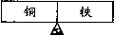
思路点拨
当温度升高时，铜和铁都会受热而膨胀，而在升高同样温度的情况下，铜膨胀得比铁多．在图所示的情况下，则铜和铁的重心都会因棒的膨胀而远离支点，但铜远离得多些，铁远离得少些．由杠杆的平衡原理知棒将发生逆时针方向转动，即其左端下降，右端上升．
答案:C

热传递问题一
1．人们常说井水冬暖夏凉，这是因为 [ ]
A．井内冬夏温度变化小，地面冬夏温度变化大，所谓“冬暖夏凉”是井水温度与地面温度比较而言的。
B．井水受地热的作用而有较多的热能。
C．井水远离地面，不受空气流动的影响，因而具有较多的热能。
D．井水暴露在空气中，夏天气温高，蒸发得快，吸收了较多的热量，因而温度较低。
思路点拨
地球表层的空气，由于其热容量较小，故随着春夏秋冬四季太阳光照射强弱的不同，其温度有明显变化．夏天热，冬天冷．而地球表层的泥土砂石和其中的水，其热容量比空气大很多，且又不像空气那样易于流动而便于吸热和散热，所以地球表层的泥土砂石的温度随四季变化就没有空气那么明显，井水的温度与它旁边的泥土砂石的温度是相等的，故井水的冬夏温度变化就比地面空气的冬夏温度变化要小．由此，人们对井水便有冬暖夏凉的感觉．
答案：A
2．多油的菜汤不易冷却，这主要是因为 [ ]
A．油层阻碍了汤的热辐射。B．油层和汤中的水不易发生热交换。
C．油的导热能力比水差。D．油层覆盖在汤面，阻碍了水的蒸发。
思路点拨
没有油覆盖的菜汤，相当于水暴露在空气中，水是很容易蒸发的，由于蒸发要吸热，所以这样的菜汤就容易冷却，蒸发致冷是菜汤冷却的主要原因．多油的菜汤，由于油的密度小于水的密度，故有一油层覆盖在水面上，由此阻止了水直接向空气中蒸发，而油本身又是在常温下蒸发得很慢的，因此多油的菜汤蒸发致冷的效应就弱于少油的菜汤，所以多油的菜汤也就不易冷却．
答案：D
3．许多电冰箱的后背涂成黑色，原因是 [ ]
A．黑色物体的热辐射能力较强。B．黑漆的强度较高。
C．黑色物体吸热能力较强，有利于冰箱内物体的降温。D．黑色物体不易吸附灰尘。
思路点拨
物理理论告诉我们，黑色物体吸收热辐射的能力较强，向外辐射热的能力也较强．而电冰箱背面涂成黑色，正是利用黑色物体辐射热的能力较强这一特点，帮助冰箱向外辐射热能，以有利于冰箱内物体的降温．
答案：A

热传递问题二
1．帽子的功能很多，仅从热学角度看，夏天戴草帽主要是为了防止______；冬天戴棉帽主要是为了防止______。
思路点拨
夏天的草帽是为了挡住太阳光使之不直接照射到人身上，使人不感到太热而感到凉爽一些，草帽挡住太阳光就是挡住由太阳光而传到人身上的热，太阳光传热的途径是热辐射，故夏天戴草帽主要是为了防止热辐射．
冬天，气候寒冷，冷空气与人体接触，人体温度高于空气温度，人体就有热量传给冷空气，这种传热过程为热传导．此是，人们戴上棉帽，就使得帽内空气不容易向外散热而能保持较高的、与人体温度相近的温度，这样，人脑部和这部分空气之间的热传导就减弱了，人脑部就感到暖和．可见，冬天戴棉帽主要是为了防止人脑部与周围冷空气间的热传导．
答案：热辐射，热传导．
2．炒菜时利用的热传递方式主要是________。
思路点拨
炒菜时，菜较冷，而锅很热，冷菜和热锅直接接触，由于两者间有温度差，则有热量由锅传递给莱，使菜吸收热而被炒熟．所以此时利用的热传播方式主要是传导．
答案:传导

热传递问题三
小红在两个同样的烧瓶中灌满水，加热到相同的温度后分别用厚度相同的1、2两种保温材料包好，定时测量烧瓶中水的温度。实验过程中室温保持不变。他想用这种方法比较两种材料的保温性能。表中给出了在时刻t（单位是分）测得的两个烧瓶中的水温T₁、T₂的几组数据。根据这些数据在下面的方格纸中作出表示水温与时间关系的图象并回答以下问题：
1. 哪种材料的保温性能较好？
2. 当时的室温大约是多少？
3. 在这些水温数据中，哪一个最可能是由于测量或记录的疏忽而产生的错误？

t/分 | 0 | 5 | 10 | 15 | 20 | 25 | 35 | 45 | 55 | 65 | 80 | 95 | 110 | 125 | 140 | 155
T₁/℃ | 80 | 72 | 64 | 59 | 55 | 51 | 50 | 41 | 37 | 34 | 30 | 26 | 24 | 22 | 21 | 20
T₂/℃ | 80 | 65 | 56 | 48 | 43 | 38 | 32 | 28 | 26 | 24 | 22 | 22 | 21 | 21 | 20 | 20
答案:所得图像如图所示．由图可以看到：
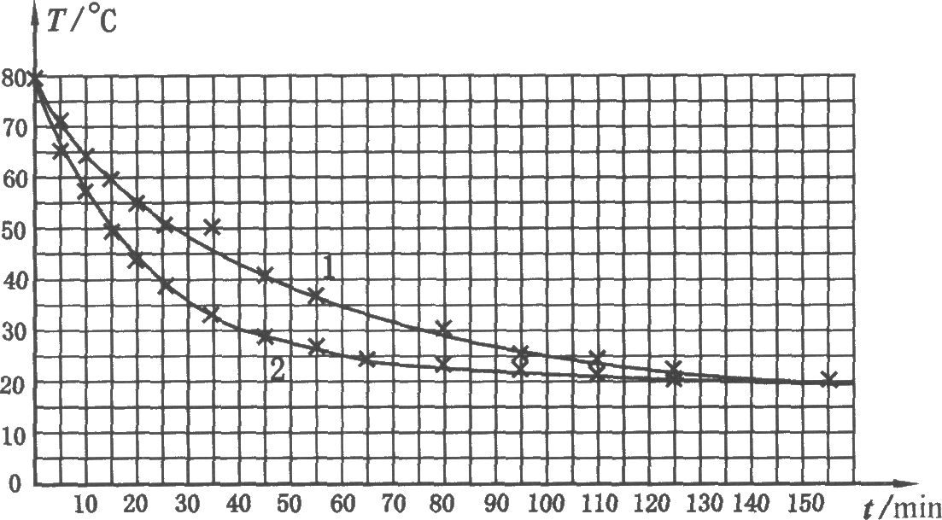
1．第一种材料的保温性能较好．因为从两图线的比较可以看到，两种材料同样包裹的烧瓶内，同样温度的满瓶热水比较，第一种材料包裹的瓶内热水温度降低较慢．
2．当时的室温约为20℃．显然，当瓶内水与室内空气温度相等时，两者间达到热平衡，即瓶内水温降至室温时，将不再变化．图线表示瓶内水温最后维持为20℃不变，可见室温应为20℃．
3．所得数据中，t=35minn时的T1=50℃最可能是由于测量或记录时的疏忽所产生的错误．因为瓶内水温应该是在连续逐渐变化的，所以描述这一温度随时间变化的关系图线应该为一条连续光滑的曲线，则各个不同时刻所测得的实验数据点都应该在这一光滑曲线上．图中各实验数据点都分别在自己所对应的曲线上，惟有t=35min时的数据T1不在其对应曲线上，且偏离此曲线较远，表明该数据点的数值与当时的实际值偏离太大，即该点为一错误的数据点．
物理学上用图像来研究两上相关变化的物理量间的关系是一种常用的办法，特别是在物理实验中更为常用．通常这种方法是先列出(如通过实验测量出)这两个物理量都发生变化时的多组对应值，然后把这些对应值分别描绘在以上述两物理量为纵横坐标的坐标图上，再以光滑的曲线(也可能是直线)将这些数据点连起来，这样便得出了其中一个量随另一个量变化而变化的图线．利用这种图线，可以更直观明了地看出这两个量之间的相互关系．

比热容问题一
有一堆从河中捞出的温砂子，测得其比热容为1.2×103焦/（千克．℃）。已知干砂子的比热容为0.9×103焦/（千克．℃），则按质量说，这堆砂子含水的百分比是多少？
思路点拨
湿沙子中包含有干沙子和水，当湿沙子温度升高时，它吸收的热量应该是其中干沙子所需吸收的热量与水所需吸收的热量之和．根据这一思路，可以对本题求解．
答案:以下列各字母分别代表各对应的物理量：
m1——干沙子质量，m2——湿沙子中所含水的质量，m--干沙子和水的混合物的质量；
c1——干沙子的比热容，c2水的比热容，c——干沙子和水的混合物的比热容；
Δt——干沙子和水的混合物温度的升高量；
Q1——干沙子温度升高△t时吸收的热量，Q2——水温度升高△t时吸收的热量，Q——干沙子和水的混合物温度升高△t时吸收的热量．
当温度升高△t时，沙子和水的混合物(即湿沙子)、干沙子和水各自吸收的热量可分别表示为
Q=c(m1+m2)△t ①
Q1=c1m1△t ②
Q2=c2m2△t ③
并且应有
Q=Q1+Q2 ④
将①②③式代人④式得
c1m1+c2m2=c(m1+m2)
(c1-c)m1=(c-c2)m2
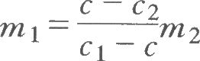
故得这堆沙子中含水的百分比为
